

**图书管理系统**

**设计说明书**



北京航空航天大学

2016-11

|  |  |  |  |
| --- | --- | --- | --- |
| **项目组成员信息** | | | |
| **小组名称** | **Team11** | | |
| **学号** | **姓名** | **本文档中主要承担的工作内容** | **贡献比例** |
| 14061022 | 王心雨 | 文档主写与审核 | 0.5 |
| 14061117 | 张慧昕 | 文档编写 | 0.25 |
| 14061119 | 吴勇宁 | 文档编写 | 0.25 |
|  |  |  |  |
|  |  |  |  |
|  |  |  |  |
|  |  |  |  |

版本变更历史

|  |  |  |  |  |
| --- | --- | --- | --- | --- |
| 版本 | 提交日期 | 主要编制人 | 审核人 | 版本说明 |
| 1.0 | 2016.11.30 | 王心雨 | 张慧昕、吴勇宁 | 初始版本 |
|  |  |  |  |  |
|  |  |  |  |  |
|  |  |  |  |  |
|  |  |  |  |  |
|  |  |  |  |  |

目 录

1. 范围 1

1.1 标识 1

1.2 系统概述 1

1.3 文档概述 1

1.4 术语和缩略词 1

2. 引用文档 1

3. 需求概述 1

4. 体系结构设计 1

4.1 总体结构 1

4.2 功能分配 1

4.3 关键问题及解决方案 1

5. 接口设计 1

5.1 用户界面设计 1

5.2 外部接口设计 1

5.3 内部接口设计 1

6. 数据结构设计 1

6.1 公共数据结构设计 1

6.2 数据库设计 1

7. 详细设计 1

# 范围

## 标识

### 文档

文档标识号：A2015-00-01-05.SDD

文档标题：图书管理系统设计说明书

版本号：v1.0

### 软件

标识号：Library management system v1.0.0

名称：图书管管理系统

版本号：v1.0.0

发型号：1.0.0

使用系统：

PC端：Windows桌面操作系统。

## 系统概述

图书管理系统是典型的信息管理系统。本文档适用于Win7/Win8/Win10操作系统及用于图书管理系统中心，最终用户是面向管理员、读者。该软件系统用于实现对大量信息数据的有效管理，完成对图书、读者、借阅信息、查询等多项任务的管理，满足各类用户的需求。目标软件特性是减少人力与管理费用，提高信息准确度，建立高效的信息传输和服务平台，后台管理功能强大、效率高，更简便、信息化程度更高的图书管理流程。该软件的应用使管理人员可以及时、便利地更新图书资料和管理内容；快捷的借书还书功能推动了图书管理工作的规范化、科学化和自动化；健全的查询功能方便了读者和管理人员的查询，使他们可以迅速地了解有关图书资料的各项信息；独特的系统功能使繁琐的图书管理工作变得简单轻松，提高了图书管理的效率。

该软件系统于2016年10月份开始进行撰写文档，项目投资方为北京航空航天大学计算机学院，需方为北京航空航天大学图书馆及读者，开发方为软件工程开发小组，支持机构为北航计算机学院，当前和计划的运行现场为网站上。

## 文档概述

本文档是图书管理系统设计说明文档，在前者软件开发计划和软件需求分析的基础上，设计图书管理系统的具体实现方案。本系统面向图书馆和读者，因此其人员组成为学生和管理人员。本文档描述了系统的具体设计，包括体系结构设计，接口设计，数据结构设计，以及其他方面的详细设计。

本文档涉及图书管理系统设计的细节，只允许内部设计人员查阅。

## 术语和缩略词

MD5：MD5 Message-Digest Algorithm，MD5消息摘要算法，是一种被广泛使用的密码散列函数，可以产生出一个128位（16字节）的散列值（hash value），用于确保信息传输完整一致。

# 引用文档

1. A2010-00-00-01.文档编写规范
2. SDP-软件开发计划
3. SRS-图书管管理系统需求规格说明书

# 需求概述

原系统需求包括：

读者：

1. 读者用户需设置注册功能，初次访问需要注册。
2. 读者用户使用系统需先登录，登录成功才能使用系统功能。
3. 读者登录后可使用查询功能，对图书信息进行查询，以及个人信息查询。
4. 读者登录后可进行图书借阅与归还功能，若账户已被管理员冻结，则不能进行图书借还。
5. 读者对已借书籍在即将到期时可进行续借（对已续借书籍不可再续借）

读者对目前已借出图书可进行续借。

管理员：

1. 管理员用户可对新增图书进行图书的录入工作。
2. 管理员可对损坏、丢失的图书进行图书信息的删除。
3. 管理员可对图书信息进行修改。
4. 管理员可对逾期未还用户进行账户冻结，在读者交付罚款后予以解冻。
5. 管理员对读者注册信息进行审核以进行账户增加。
6. 管理员可对过期账户进行删除。

现将管理员功能进行分类细化，区分为图书管理员和账户管理员。由图书管理员负责对图书信息的录入修改删除工作，由账户管理员负责账户增加删除和冻结解冻操作。

修改后的系统用例模型为：

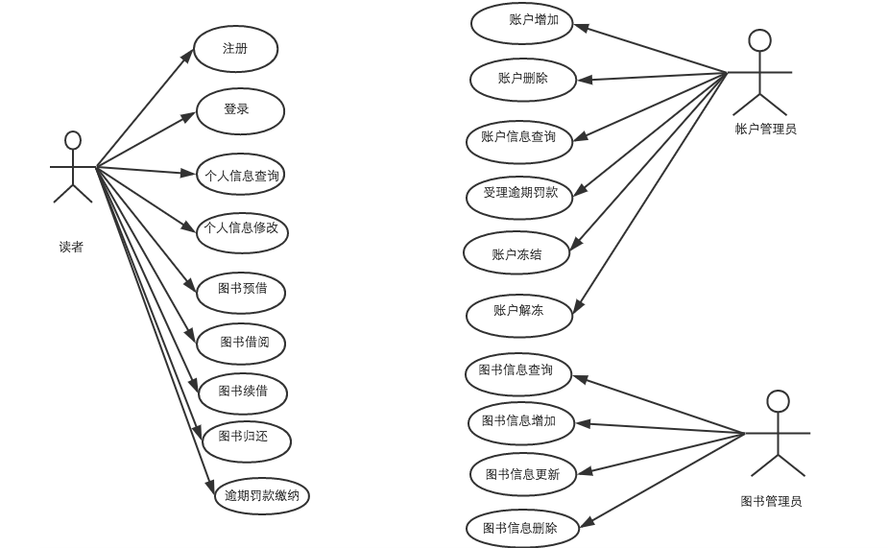

# 体系结构设计

## 总体结构

4.1.1完善整体用例图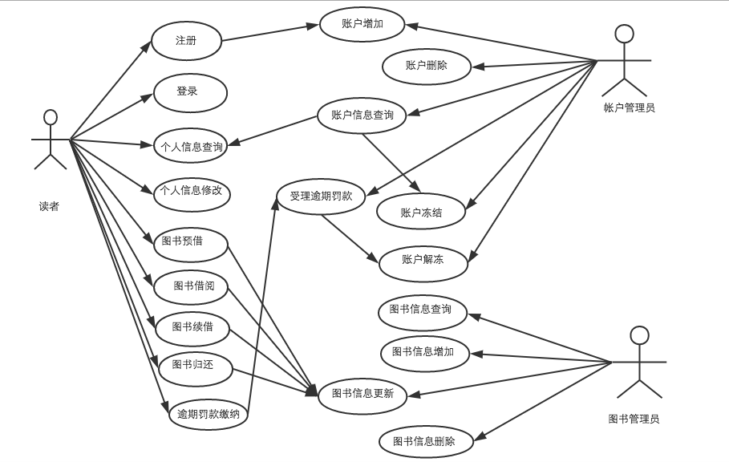

4.1.2 类图

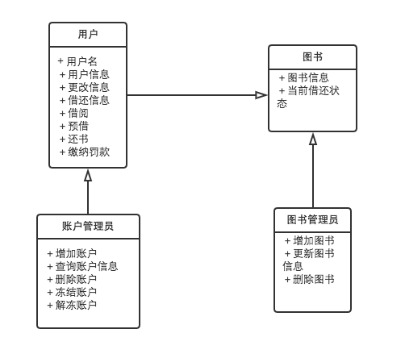

类图主要分为用户类，图书类，账户管理员类和图书管理员类。

1. 用户类属性有用户信息和借还信息，用户可以进行更改个人信息，借阅预借，归还和缴纳罚款的操作。
2. 图书类包括图书信息，位置信息，图书编码和简介，以及图书当前的借还状态，包括已借出，可借阅的状态。
3. 账户管理员可以对用户类的属性进行查询和修改操作。对用户账户进行增加删除。查询用户借还记录来对逾期归还行为进行罚款和冻结账户处理，以及受理罚款和解冻账户操作。
4. 图书管理员类可以对图书信息进行查询和修改，对图书进行增加和删除。

4.1.3 时序图

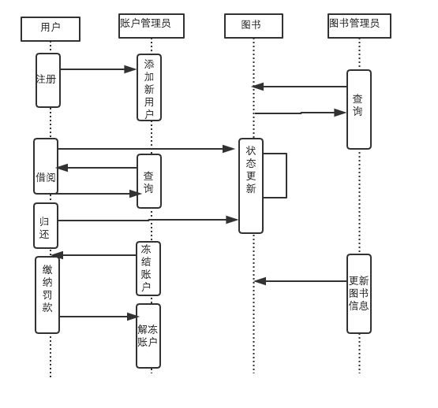

## 功能分配

4.2.1账户管理员维护账户信息库

1）用户注册时，账户管理员对其信息进行审核，通过则对账户信息库增加新用户。定期对账户信息库进行维护，删除不再符合使用条件的用户账户。

2）定期查询用户的借还记录，对逾期归还做出冻结账户和罚款处理。

3）受理罚款的缴纳，解冻账户。

4）受理账户登录和信息更新等相关问题。

4.2.2图书管理员维护图书信息库

1）定期更新图书信息，包括馆藏位置和书目简介、书目编码。

2）录入新书籍信息。

3）删除损坏丢失的书籍信息。

4.2.3普通用户

1）登录成功后可查看和修改个人信息。

2）查询书籍信息。

3）借阅可借阅的书籍。

4）归还以借阅的书籍。

5）缴纳逾期罚款。

## 关键问题及解决方案

### 数据库信息安全

应该保证数据库信息的安全，保证数据不被盗取，不外泄，一旦发生外泄不被轻易破解。因此信息不能采用明文存储，采用MD5手段进行加密，先进行一位或多位的位移后再生成MD5码，由于MD5码具有不可逆和高度离散性等特点，所以MD5加密可以降低数据库泄漏的风险和损失。

### 对书籍访问和更新的并发控制

应采取三级封锁协议，添加共享锁和排他锁，保证不出现同时读写的信息错误问题。

# 接口设计

## 用户界面设计

采用扁平化的设计风格，界面包括：

5.1.1、登录系统界面：用户通过这个界面登录系统，用户输入用户名和密码，如果登陆信息有误，则提示错误信息。登录信息正确则根据账户性质跳转到不同系统操作的界面。

5.1.2.系统操作界面（读者）：读者的操作界面提供个人信息的查询（跳转到个人信息界面）以及图书信息的查询（跳转到图书信息界面）和图书的借阅归还（借还操作界面）操作。

a.读者个人信息界面：显示读者的个人账户信息和借还记录。

b. 借还操作界面：对读者提供借还两种操作。

5.1.3.系统操作界面（管理员）：管理员的操作界面提供对读者信息的管理操作和对图书信息的管理操作。对读者信息的管理操作界面提供对读者信息的查询，以及对读者账户的添加和删除功能，以及对读者借还逾期的处理。对图书信息的管理操作包括对图书信息的查询、添加、删除、修改操作。

a.读者信息管理界面：提供对读者账户的查询和添加删除冻结操作。

b. 图书信息管理界面：提供对读书信息的添加删除和修改操作。

5.1.4.图书信息界面：显示图书的简介、所在位置的索引信息以及借还情况

## 外部接口设计

### 图书检索接口：

支持用户用关键字、主题、作者、书名检索书目。

### 个人信息查看

转向个人信息界面，显示个人信息。

### 登录

通过用户账号名和密码登录系统。

### 借阅

可以借阅借阅的书籍。

### 归还

归还已借阅的书籍。

### 缴纳罚款

缴纳逾期归还的罚款，申请解冻账户。

## 内部接口设计

### 查询账户信息（账户管理员）

可以查看用户的借阅记录。

### 修改账户

对账户进行增删冻结解冻等操作。

### 查询图书信息（图书管理员）

可以查看图书的信息和状态。

### 图书信息修改

进行图书的增删操作，对图书信息进行更新。

# 数据结构设计

## 公共数据结构设计

**6.1.1 图书管理员模块结构**

对于图书管理员来说首先可以调用Login()函数实现其登录，InnquiryBook()函数来实现图书管理员查看图书的活动，登录之后，对于管理图书ManagerIncreaseBook()函数来实现对图书的增加，ManagerDeleteB()函数来实现对图书的删除，BorrowBook()函数实现对读者借书的处理，ReturnBook()实现对读者还书的处理等等。



**6.1.2 读者模块结构**

读者可以不登录就来实现图书查询，系统调用InnquiryBook()函数来实现读者的查询图书的请求，读者登录系统调用Login()函数实现，同时对于读者的续借、查询借阅信息、查询续借信息等分别调用相应的函数。



**6.1.3 类图**

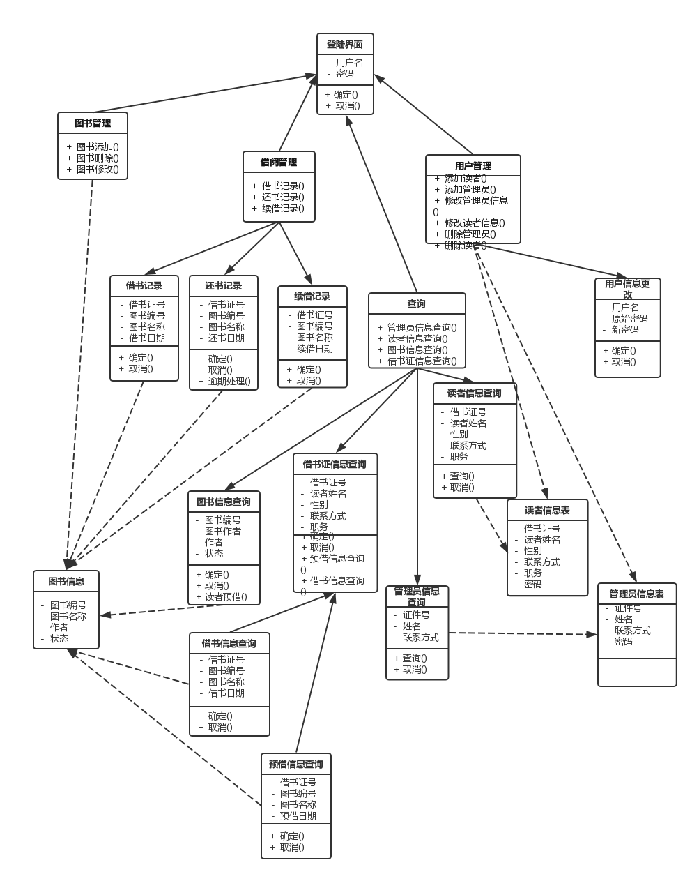

## 数据库设计

|  |  |  |  |  |
| --- | --- | --- | --- | --- |
| 数据库的表结构 | 表名称 | 设计者 | 审核者 | 完成日期 |
| 图书信息表 | 王心雨 | 吴勇宁 | 2016.11.29 |

|  |  |  |  |  |  |  |  |
| --- | --- | --- | --- | --- | --- | --- | --- |
| 字段代号 | 名称 | 类型 | 值域 | 数据项名 | 索引或键 | 备注 | 缩写词 |
| Bookname | 图书名称 | String | <>null | 图书名称 | N/A | N/A | b-n |
| Bookid | 图书编号 | Int | (0,+∞) | 图书编号 | 主键 | N/A | b-id |
| Author | 作者 | String | <>null | 作者 | N/A | N/A | b-au |
| isBorrowed | 状态 | Boolean | y/n | 借阅 | N/A | N/A | b-isbw |

|  |  |  |  |  |
| --- | --- | --- | --- | --- |
| 数据库的表结构 | 表名称 | 设计者 | 审核者 | 完成日期 |
| 借书记录表 | 王心雨 | 张慧昕 | 2016.11.29 |

|  |  |  |  |  |  |  |  |  |  |  |  |  |  |
| --- | --- | --- | --- | --- | --- | --- | --- | --- | --- | --- | --- | --- | --- |
| 字段代号 | 名称 | | 类型 | | 值域 | 数据项名 | | 索引或键 | | 备注 | | 缩写词 | |
| StudentID | 借书证号 | | String | | <>null | 学生ID | | 主键 | | N/A | | s-id | |
| Bookid | 图书编号 | | Int | | <>null | 书籍ID | | 主键 | | N/A | | b-id | |
| Bookname | 图书名称 | String | | <>null | | | 图书名称 | | N/A | | N/A | | b-n |
| Borrowdate | 借书日期 | | Date | | 2015-2050 | 借书日期 | | N/A | | N/A | | Bw-date | |

# 详细设计

